הוראות עבודה עם הלומדה "מבנה וקישור"
כתבה: נעמי חרמוני, רכזת כימיה, תיכון שער הנגב, התאמה ללומדה החדשה: שלי ליבנה
מבוסס על פעילות שכתבה: מלכה יאיון בי"ס קציר – פעילות עם סיום הוראת הפרק בשם זה.
זמן מומלץ – שעתיים, אפשר גם כעבודת בית.

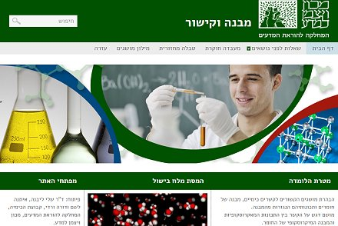
קישור ללומדה - https://stwww1.weizmann.ac.il/bonding/

- מתוך התפריט בחרו בשאלות לפי נושאים – טבלת סיכום. קראו את הסיכום, ובדקו את עצמכם. בכל מקום בו קיימת האנימציה: לחצו עליה וצפו במודל המולקולרי.

- בחרו בשאלה 25 – סיכום מבנה וקישור
על מנת לענות על השאלות, תוכלו לבצע ניסוים וריטואלים במעבדת המחקר הנמצאת מתחת לשאלה.

על מנת לבצע ניסוי, עליכם לבחור חומר מתוך הרשימה המוצעת. ולבחור מכשיר מתוך השישה המוצעים.

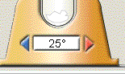לדוגמא, כדי למצוא את נקודת ההיתוך של חומר צריך לבחור ב"ערכה למדידת טמפרטורת התכה ורתיחה". ניתן לשנות את הטמפרטורה בצורה עדינה ע"י לחיצה על החיצים הכחול והאדום שמשני צידי צג הטמפרטורה.

בניסויים שונים קיימת אפשרות של צפיה במודל ע"י לחיצה על כפתור

"צופה מולקולרי"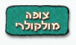
רצוי לצפות במודלים של חומרים מולקולריים במצבי צבירה שונים אותם לא רואים בסיכום.
נוסחת החומר | טמפ' היתוך ⁰C | מוליכות במוצק | מוליכות בנוזל | סוג החלקיקים בחומר | סוג הקשר בין החלקיקים

KI

Cl₂

CCl₄

Ca
K | 64
KF | 857

ענו על כל השאלות בתרגיל (ישנן שאלות שלא פגשתם במהלך הלמידה בכיתה, נסו בכל זאת לענות).

- בחרו את שאלה 26 (השאלה הבאה אחרי 25 באותו עמוד) ומלאו את החסר בטבלה המצורפת בעמוד הבא:
(המורה יחליט האם הנושא של קשרים בינמולקולריים נכנס בעבודה זו, אם לא – ימחק את העמודה האחרונה)

שם החומר | נוסחת החומר | מסיסות במים | מסיסות ב- CCl_{4(l)} | מוליכות חשמלית במצב מוצק | מוליכות חשמלית במצב נוזל | סוג(י) החלקיקים בחומר | סוג הקשר בין החלקיקים
גופרית  (לדוגמה) | S₈ | - | + | - | - | מולקולות | ון-דר ולס
*גרפיט | C
מגנזיום פלואורי | MgF₂
סידן | Ca
כוהל | C₂H₆OH
*קרביד הצורן | SiC

4. בחרו מרשימת השאלות מיני חקר . בחרו שאלת חקר - מיני חקר נוזל וענו. הסבירו כיצד זיהיתם את החומרים. אם נותר זמן בחרו גם שאלה מיני חקר מוצק וענו.
הגישו תשובותיכם לשאלות 2 – 4.
שעשוע קטן - שבור את הצופן: מה כתוב כאן??? Gcusv bghnv!!------....

עבודה נעימה

